Club toulousain In Vino Veritas
Le domaine Ambroise Bourgogne
Millésimes 1998 et 1999
Vendredi 15 Décembre 2006

Dégustation préparée par Didier Sanchez et commentée par Philippe Ricard.

- Quelques commentaires de contexte :
- La dégustation s’est déroulée en deux phases : l’après-midi avec 3 dégustateurs puis le soir avec 11 dégustateurs. Didier Sanchez a participé aux deux séances.
- Le commentaire porte sur les vins de l'après-midi. Comme d'habitude certains vins ne se révèlent que le soir et d'autres n'ont duré qu’une après-midi. Les notes de Didier Sanchez (DS AM et DS SOIR) sont le reflet de ces variations.
- Les vins ne sont pas dégustés à l'aveugle.
- DS : Didier Sanchez - PC : Pierre Citerne – MS : Miguel Sennoun, PR : Philippe Ricard.
- Nous avons visité le domaine en décembre 1999. Nous reportons les notes des vins du millésime 1998 dégusté sur fut.

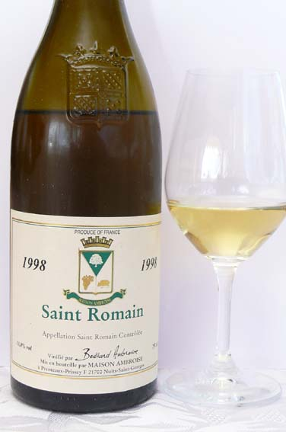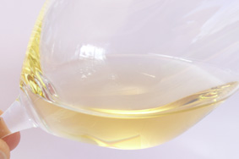
St Romain « Village » 1998
DS AM14,5 - DS SOIR14,5 - PC14 - MS14 - PR14.
Note moyenne AM : 14,3 et SOIR : 14,1 - Prix : 13 €
L’œil : robe brillante, peu fluide, jaune avec quelques reflets verts, d’une intensité colorante assez bonne.
Le nez : très joli nez de Chardonnay exhalant des parfums frais de fleurs blanches (tilleul, acacia), de poire, avec un beau grillé, de la noisette et quelques sensations briochées.
La bouche : attaque sur une acidité assez simple, fraîche, laissant place à un corps très honnête pour un « village », avec une jolie concentration, un peu de gras, avec des notes grillées, du beurre. La finale, sur la pomme, confirme une certaine harmonie et une fraîcheur sympathique.
On n’a évidemment pas la race des beaux terroirs, mais déjà bien du plaisir dans un vin sans défaut.

Sur fût, en 1999 : DS15 - PC15 - LG13 - CS14,5 - RP13. Moyenne : 14,1
Couleur camomille. Beau nez pur, délicat, discrètement noisetté et miellé. Bouche vive, minérale, assez longue, qui termine sur une acidité marquée.
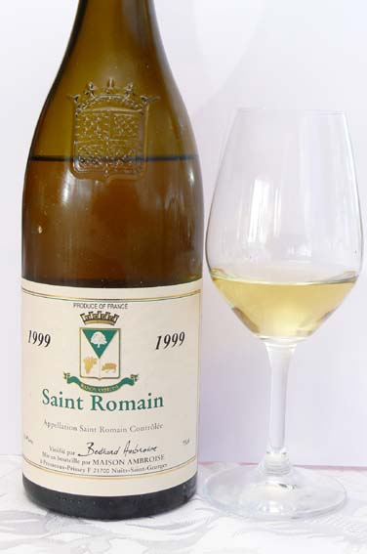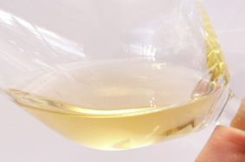
St Romain « Village » 1999
DS AM15 - DS SOIR15 - PC15 - MS15 - PR15.
Note moyenne AM : 15 et SOIR : 15 - Prix : 13 €
L’œil : robe brillante, peu fluide, jaune aux reflets or, avec une intensité colorante plus marquée.
Le nez : encore un joli nez de Chardonnay, très typé par son grillé, le beurré, la noisette, ainsi que quelques notes de réduction, le tout dans un style plus tendu et serré que le précédent. L’origine ne fait de doute pour personne…
La bouche : attaque vive, plus minérale, annonçant un corps droit, un peu fermé et austère, mais parfaitement équilibré. Pour un « village », on est agréablement surpris par cette belle intensité, la tension du vin et une jolie finale, persistante, particulièrement fraîche.
Ce vin a encore du potentiel.

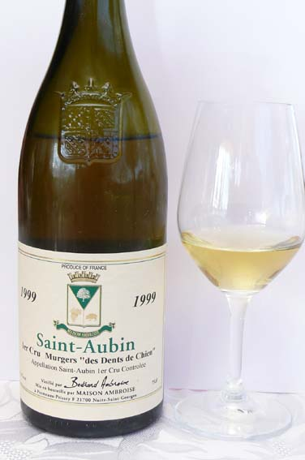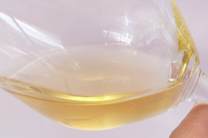
St Aubin 1er Cru Les Murgers Dents de Chien 1999
DS AM15,5/16 - DS SOIRED - PCED - MSED - PR15,5.
Note moyenne AM : 15,6 et SOIR : ED - Prix : 18 €
L’œil : robe brillante, peu fluide, or, d’une très belle intensité colorante.
Le nez : assez étonnant puisque marqué par des notes réduites, voire oxydatives : pomme blette, noix, nougat, avec quand même un petit côté grillé plus caractéristique.
La bouche : attaque particulièrement sèche, minérale, puis corps tendu, dense, large, (il en met plein la bouche !), toujours avec des arômes oxydés (fruits blettis), mais également grillés, toastés, beurrés, dans un équilibre irréprochable et une certaine austérité. Très persistant.
On apprécie l’après midi la valeur d’un 1er Cru, toutefois étonnés par certains arômes, avant de le regoûter, le soir, définitivement bouchonné…

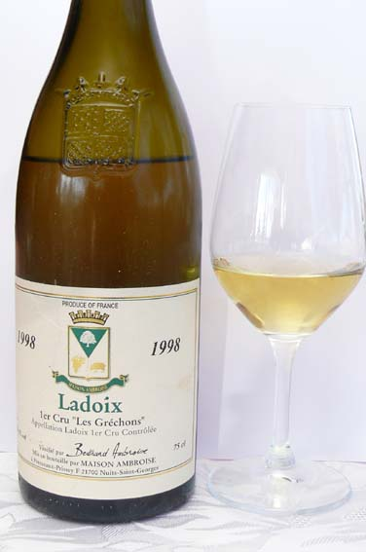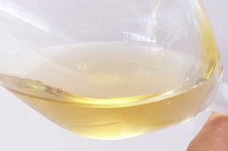
Ladoix 1er Cru Les Gréchons 1998
DS AM13,5 - DS SOIR14 - PC13,5 - MS14 - PR12,5.
Note moyenne AM : 13 et SOIR : 13,8 - Prix : 15 €
L’œil : robe brillante, peu fluide, jaune aux reflets or, avec une bonne intensité colorante.
Le nez : marqué essentiellement par l’alcool et le caramel, il se révèle moins complexe, voire un peu pauvre, sans trop de maturité, ne signant pas du tout un caractère bourguignon.
La bouche : attaque alcooleuse, à l’acidité dissociée, non intégrée, déséquilibrant ensuite le corps, fortement marqué par des arômes de caramel et de café, sans harmonie. La finale est elle aussi disgracieuse, signant un vin tenu par l’alcool, victime d’un Millésime où la maturité fut difficile à trouver.

Sur fût, en 1999 : DS15,5-16 - PC15,5-16 - LG14 - CS15,5 - RP14,5. Moyenne : 15
Robe grasse, bouton d'or. Nez de haute expression, pur fruité de poire, fleur d'acacia, beurre frais. Le boisé beurré est nettement perceptible en bouche, longue, parfumée, elle fait montre d'un bel équilibre.

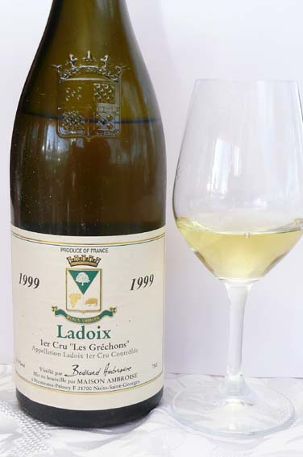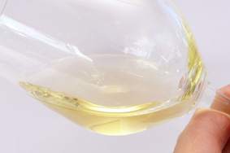
Ladoix 1er Cru Les Gréchons 1999
DS AM15,5 - DS SOIR15,5 - PC15,5 - MS15,5+ - PR15.
Note moyenne AM : 15,3 et SOIR : 15,5 - Prix : 15 €
L’œil : robe brillante, peu fluide, jaune avec quelques reflets verts, d’une intensité colorant assez bonne.
Le nez : retour du Chardonnay bourguignon typique, exprimant un grillé magnifique, le toast, le beurre et quelques notes de réduction de bon aloi. Belle sensation de fraîcheur, de tension.
La bouche : attaque très fraîche, bien minérale, un peu austère, précédant une belle matière, bien mûre mais se livrant toutefois avec quelques retenues, dans un équilibre juste. L’austérité du début de bouche se prolonge jusqu’en finale, moyennement persistante.
C’ est un joli 1er Cru, toutefois moins large et moins dense que nous semblait être, initialement, le St Aubin.

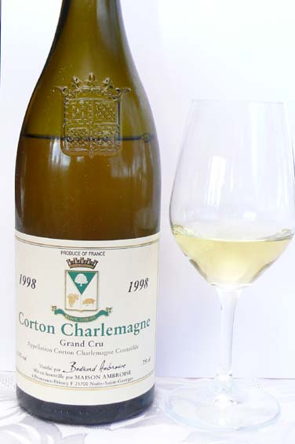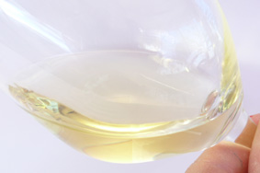
Corton Charlemagne 1998
DS AM16,5 - DS SOIR17 - PC17/17,5 - MS17 - PR16,5/17.
Note moyenne AM : 16,7 et SOIR : 17,1 - Prix : 43 €
L’œil : robe brillante, peu fluide, plus claire, jaune avec quelques reflets verts.
Le nez : moins exubérant que les précédents, il s’exprime sur des notes étonnemment minérales (on « sent » la pierre), plus austères, plus réduites, à peine relevées par un léger grillé. On est bien sur un Chardonnay de longue garde, tendu, s’ouvrant peu à peu à l’aération.
La bouche : attaque bien acide, minérale, avec un petit côté salé, laissant ensuite découvrir une grosse matière, un très beau raisin, toujours dans une certaine austérité (la marque des Cortons), mais balancée par une belle maturité, voire une pointe de rondeur. La finale est très longue, avec un retour de Grand Chardonnay et une langue qui salive bien longtemps !
Le vin est à point et procure un très grand plaisir.

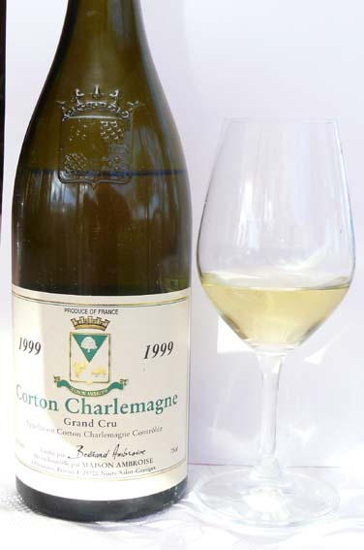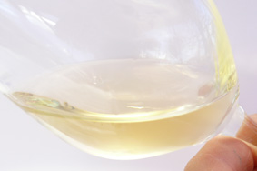
Corton Charlemagne 1999
DS AM17 - DS SOIR17,5 - PC17,5 - MS18 - PR17,5.
Note moyenne AM : 17,2 et SOIR : 17,6 - Prix : 43 €
L’œil : robe brillante, peu fluide, encore plus claire, jaune (presque paille) avec quelques reflets verts.
Le nez : plus en retenue, il distille avec élégance des parfums très frais d’agrumes, de fleurs blanches, sans aucune note grillée.
La bouche : voici l’archétype du Grand Corton, austère, tendu, minéral, doté d’une belle complexité, d’une grosse matière, parfaitement en place. L’équilibre est superbe, la fraîcheur indéniable : que le vin paraît jeune !
De l’entrée de bouche à la finale, superbe et parfaitement rémanente, le vin s’exprime avec race.
Même les arômes grillés et beurrés finissent par être de la partie.
La Bourgogne comme on l’aime !

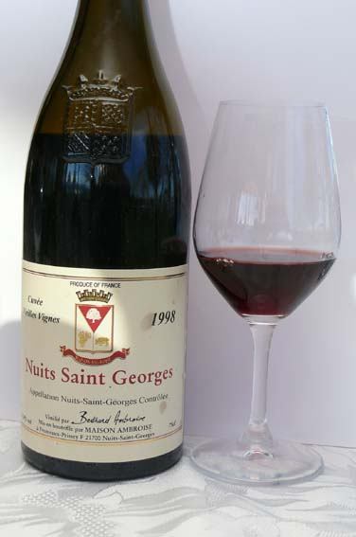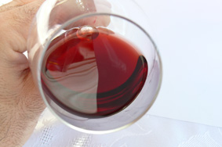
Nuits St Georges Vieilles Vignes 1998
DS AM13,5 - DS SOIR13 - PC12,5 - MS13 - PR13.
Note moyenne AM : 13,2 et SOIR : 12,8 - Prix : 28 €
L’œil : robe rubis aux reflets grenats, d’intensité colorante correcte, mais assez mate.
Le nez : strict, austère, un peu alcooleux, sur le graphite, le bois, il déroute tellement qu’on évoque le Bordelais..
La bouche : dès l’attaque, l’acidité dérange et signe un manque de maturité sensible. Les tanins sont durs, le vin austère, la finale dissociée, le tout dans un style aussi dérangeant que pour le nez au point de l’éloigner complètement de sa région d’origine.

Sur fût, en 1999 : DS14,5 - PC14,5-15 - LG13 - CS14,5 - RP12,5. Moyenne : 13,8
Belle profondeur de robe. Nez typé, fermé, animal, épices lourdes (cannelle, girofle), chocolaté, riche. Beaucoup de fruit en bouche, des tanins fins mais sévères en finale.

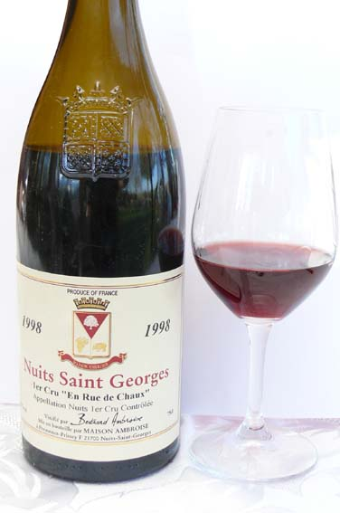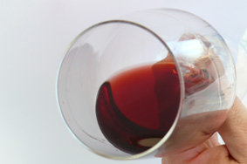
Nuits St Georges 1er Cru En Rue de Chaux 1998
DS AM14,5 - DS SOIR15 - PC14,5 - MS15 - PR14.
Note moyenne AM : 14,2 et SOIR : 14,8 - Prix : 35 €
L’œil : robe rubis aux reflets grenats, d’intensité colorante moyenne, toujours assez mate.
Le nez : plus évocateur de ses origines, il exprime assez intensément la cerise, les fruits rouges acidulés (groseille), quelques notes terreuses, mais aussi le menthol, le tout dans un style quelque peu austère.
La bouche : l’acidité saisit d’entrée, assez prononcée, toujours soulignée une extraction appuyée, sans toutefois basculer sur la verdeur. Le corps a un beau volume, mais, toujours avec austérité, souffre d’une relative dureté. La finale confirme nos sensations.
Ce vin sera sans aucun doute plus flatteur à table, mais on l’aurait certainement préféré un peu plus tôt, sur son fruit primaire.

Sur fût, en 1999 : DS15,5-16 - PC15,5-16 - LG14,5 - CS15 - RP14. Moyenne : 14,9
Robe toujours très dense, bleutée. Très beau nez épicé, floral, profondément fruité, racé malgré sa puissance, évoque la typicité d'un Vosne. Bouche serrée, dense, massive, fortement boisée, dotée d'une grosse trame tannique, non asséchante.

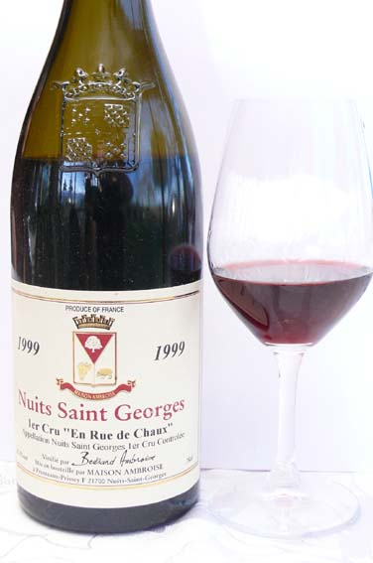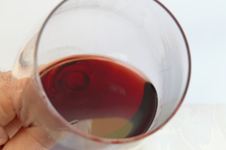
Nuits St Georges 1er Cru En Rue de Chaux 1999
DS AM15,5 - DS SOIR13,5 - PC13 - MS14 - PR15,5.
Note moyenne AM : 15,5 et SOIR : 13,5 - Prix : 35 €
L’œil : robe rubis aux reflets grenats, d’intensité colorante assez bonne, moyennement brillante.
Le nez : particulièrement mûr, il s’ouvre sur des notes fumées, terreuses, de marmelade. Belle intensité, mais toujours une certaine austérité, caractérique depuis le début de la dégustation.
La bouche : attaque juteuse, corps volumineux (« y a du vin ! »), très séveux, à peine troublé par des tanins encore présents, le tout finissant sur une finale ferme, mais persistante. L’austérité se confirme toujours, mais on évoque déjà du plaisir à boire ce vin. Lui manquent encore de la race et de la classe…

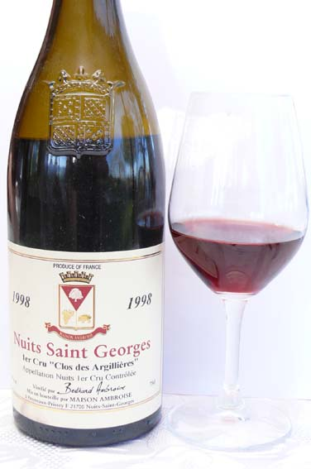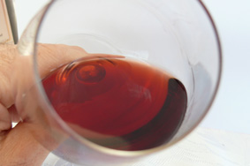
Nuits St Georges 1er Cru Clos des Arpillères 1998
DS AM14 - DS SOIR13 - PC13,5 - MS13 - PR13,5 .
Note moyenne AM : 13,8 et SOIR : 13,1 - Prix : 36 €
L’œil : plus évoluée, la robe, plus claire, est grenat, avec quelques reflets tuilés, assez terne.
Le nez : très joli nez, évolué lui aussi, marqué en premier temps par les sous-bois, l’humus, la terre, puis par des fruits un peu confiturés, les fleurs fanées. C’est très délicat et très agréable…
La bouche : attaque souple et légère annonçant un corps un peu fluet, presque fragile, manquant un peu de structure, sur des arômes très discrets et quelque peu passés… La finale révèle un soupçon d’amertume, mais l’ensemble, fort délicat, semble avoir passé son apogée.

Sur fût, en 1999 : DS15 - PC15 - LG14 - CS15. Moyenne : 14,8
Aromatiquement fougueux, expressif ; des notes grillées, viandées, florales et minérales virevoltent autour d'un fruit bien mûr, presque exotique (grenade). La bouche se montre charnue et dense, plus austère que le nez.

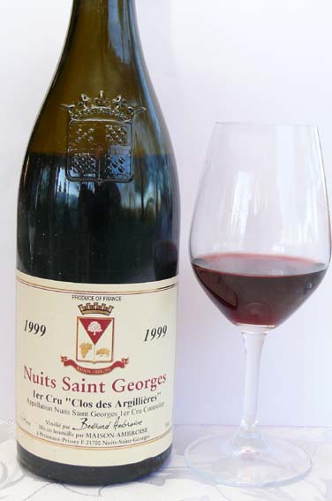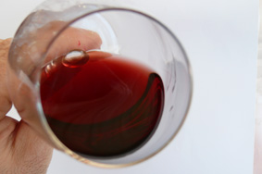
Nuits St Georges 1er Cru Clos des Arpillères 1999
DS AM14,5 - DS SOIR12,5 - PC12 - MS12,5 - PR14,5.
Note moyenne AM : 14,5 et SOIR : 12,3 - Prix : 36 €
L’œil : robe plus intense, sur le rubis, avec des reflets grenats, toujours manquant de brillant.
Le nez : nez toujours jeune, sur le fruit frais (cerise), acidulé (groseille), mais aussi la ronce, le menthol.
Belle sensation de fraîcheur sur un ensemble pourtant relativement discret, en retenue.
La bouche : attaque souple, légère, joli corps élégant, se révélant petit à petit, mais sans trop de complexité, avec une matière moyenne, davantage sur la finesse que la densité. La fin de bouche, harmonieuse, persiste agréablement dans ce registre élégant et frais. Le tout est assez plaisant, mais sans trop d’ambition…

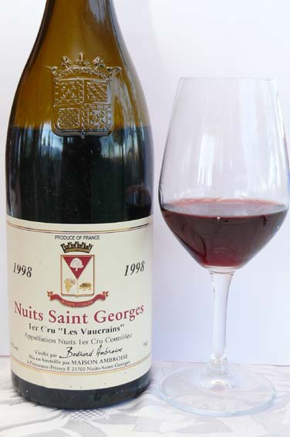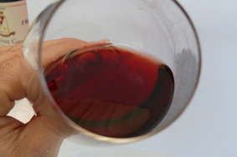
Nuits St Georges 1er Cru Les Vaucrains 1998
DS AM14 - DS SOIR15 - PC14,5 - MS15 - PR14,5.
Note moyenne AM : 14,3 et SOIR : 14,8 - Prix : 39 €
L’œil : robe rubis aux reflets grenats, de bonne intensité colorante (la plus foncée des 98), assez brillante.
Le nez : assurément bourguignon, avec des parfums de sous-bois, de terre, de cerise (plutôt cerise à l’alcool), le tout avec une belle intensité.
La bouche : l’attaque est marquée par des tanins un peu rugueux, toujours présents ensuite dans un corps dense, puissant, à la belle matière, sur des arômes de réglisse (zan) et de viande, signant là un vin ayant déjà évolué sur un registre tertiaire. Le style est malheureusement toujours austère, ferme, un peu monolythique, manquant d’excitation et de charme.
A boire…

Sur fût, en 1999 : DS16 - PC16 - LG15-? - CS15 - RP14,5. Moyenne : 15,3
Premier nez très floral (rose fanée), puis cerise noire, animal ; puissant et noblement expressif. Charnu, toujours très dense, de la longueur, de l'équilibre, mais les tannins sont féroces

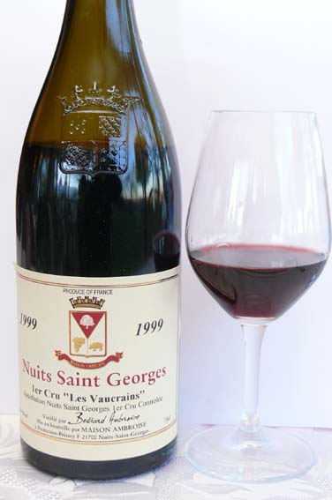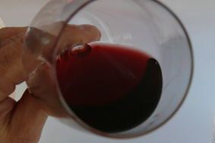
Nuits St Georges 1er Cru Les Vaucrains 1999
DS AM16 - DS SOIR15 - PC14 - MS15 - PR16.
Note moyenne AM : 16 et SOIR : 14,7 - Prix : 39 €
L’œil : robe très jeune, rubis, particulièrement foncée, enfin brillante !
Le nez : magnifique bouquet, assez complexe, profond, intense, sur des notes fumées, viandées et de fruits très mûrs.
La bouche : attaque charnue, sur une belle acidité, devançant une grosse matière, très bien structurée, très bien équilibrée, avec un matûrité remarquable gommant en partie l’austérité du Nuits St Georges. La finale, particulièrement persistante, finit par contre sur une note plus dure, mettant ainsi un bémol au plaisir pourtant réel dans cette bouteille. Le seul reproche qui pourrait vraiment lui être faire est un certain manque de race, mais surtout de charme, plus typique de Vosne Romanée par exemple.

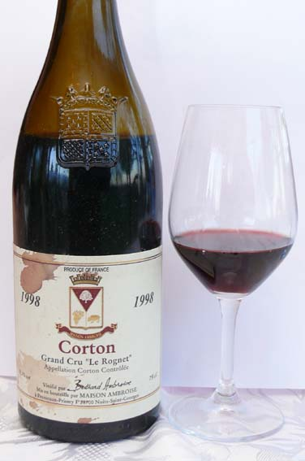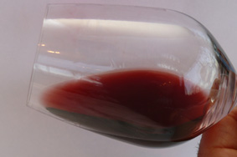
Corton Grand Cru Le Rognet 1998
DS AM15 - DS SOIR15,5 - PC15,5 - MS15 - PR15,5/16.
Note moyenne AM : 15 et SOIR : 15,3 - Prix : 39 €
L’œil : très belle robe pour un 98, relativement foncée, d’un beau rubis, brillante, encore jeune…
Le nez : étonnemment juvénil par rapport à la série précédente en 98, il développe un fruit frais remarquable (cerise, fruits acidulés comme la groseille). Pas particulièrement intense, c’est sa subtilité et son élégance qui le distinguent.
La bouche : attaque d’abord agréable et souple, puis légèrement astringeante à cause de tanins encore un peu «trop» extraits. La matière se révèle ensuite, mais sans jamais éclater : le vin reste tout en retenue, rappelant les arômes du nez, avant de s’étirer sur une jolie finale, bien persistante, mais jamais exubérante. Ce beau terroir a su résister au Millésime pour produire un vin qui a su garder sa fraîcheur et son fruit, mais sans toutefois révéler un vrai plaisir sincère, le vin se livrant, certes avec élégance, mais un rien d’austérité.

Sur fût, en 1999 : DS16,5 - PC16,5-17 - LG15-16 - CS17,5 - RP14,5. Moyenne : 16,1
Robe opaque, bleutée, d'une densité impressionnante. Immense profondeur du nez, pur, pesant, puissamment et noblement parfumé (terre, cacao, violette, lys) mais encore totalement monolithique. Enorme mais pur en bouche, beaucoup de fruit et des tannins vindicatifs. Impressionnant tant par sa rigueur que par sa masse.

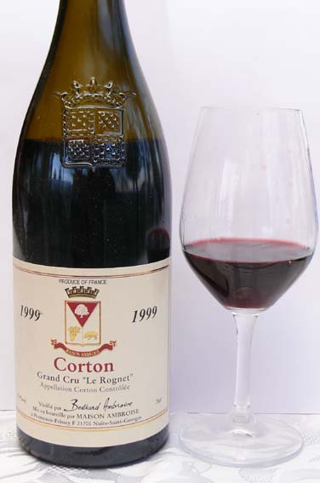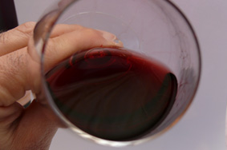
Corton Grand Cru Le Rognet 1999
Malheureusement bouchonnée. - Prix : 49 €.
L’œil : superbe robe, très brillante (enfin !), d’un rubis particulièrement intense !
Le nez : 1er nez de bouchon , puis d’alcool, s’estompant ensuite avant de réapparaître : très inquiétant !
La bouche : attaque franche, portée par une belle acidité ainsi qu’une nette sensation de minéralité. Le corps renferme une énorme matière, très dense, tendue, dans une intensité remarquable. Mais impossible de déterminer une note arômatique : le vin semble vouloir ne rien dire, ce qui est inquiétant.
La finale est très longue, mais laisse entrevoir de nouveau des notes liégeuses très douteuses…
Le soir venu, le doute n’est plus permis : c’est du bouchon du nez à la bouche, de l’attaque à la finale !

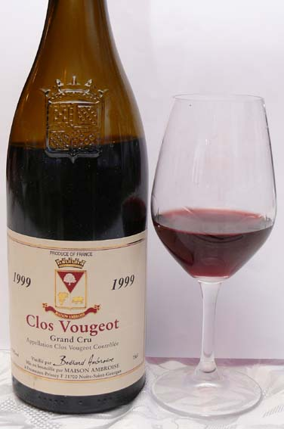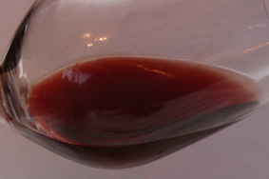
Clos Vougeot 1999
DS AM15 - DS SOIR15,5 - PC15/15,5 - MS16 - PR15,5.
Note moyenne AM : 15,3 et SOIR : 15,6 - Prix : 57 €
L’œil : robe surprenante car pour la première fois sur un 99, nous avons des traces d’évolution sensibles : couleur grenat (intensité colorante bonne), brillance moyenne, voire mate.
Le nez : nez de vieux ! Presque 10 ans de trop avec des notes prononcées de viande, de cuir, de fourrure, de curry. L’intensité est moyenne.
La bouche : attaque ronde, encore assez fraîche, puis corps élégant, svelte, suave, avec une matière enrobante, sur des notes tertiaires de jus de viande. Le vin tient bien en bouche et persiste assez longuement. C’est un vin relativement charmeur, mais aussi déroutant puisque nous rappelant des caractéristiques de vieux Châteauneuf du Pape, l’alcool en moins !

CONCLUSION SUR LE DOMAINE

De façon générale, les blancs se sont révélés de très bonne facture sur ce domaine : des « villages » gourmands, à l’excellente constitution, au superlatif Corton Charlemagne (à l’excellent rapport qualité prix), nous n’avons en effet pas caché notre plaisir, tant dans la note que dans la bouche !

Les rouges, quant à eux, n’ont pas réussi à s’éloigner d’une austérité récurrente.
Même si le Millésime 98 n’est pas le mieux choisi pour l’excellence (il confirme ici son son problème d’intégration des tanins), le 99 nous laissait l’espoir d’un surcroît de charme, de majesté, voire même de race : même si ces vins ne déméritent pas, loin de là, ce ne fut pas tout à fait le cas, bloquant sur une certaine rigidité.
Sans parler de quelques vins qui nous ont évoqué des syrahs rhodaniennes ou grenache du Sud…

